

lua脚本转H.264包为视频裸码流
案例
（仅供内部使用）

版 本 号： |  | V0.1
保 密 等 级： |  | ■秘密 □机密 □绝密
编 制：
审 核：

修订记录

日期 | 版本号 | 描述 | 作者
2017-06-23 | 0.1 | 初稿完成 | 王胜柯

目录

1 案例描述 2
2 案例分析 2
3 解决过程 2
3.1 获取码流包和交换表 2
3.2 筛捡保存码流包 2
3.3 剪辑码流 3
3.4 添加扩展lua脚本 3
3.5 执行脚本 4
3.6 播放文件 4
4 解决结果 4
5 附件脚本简介 4

关键词：
抓包、wireshark、播放H.264包、删除重复包、lua脚本
摘 要：
本文介绍在查图像问题时，如何从服务器抓包文件中筛选、删除重复包、lua脚本提取h.264码流包、播放h.264码流，来确认是否源有图像问题；

案例描述
平台、终端开发在定位问题时，经常遇到接收终端黑屏、图像效果差等问题，因为不涉及信令，无法简单通过打印来确认到底是哪个环节出了问题；
本文依据外部5.0项目中，对接中兴终端时图像2s后黑屏问题，列举如何通过抓包、处理重复包、pcap包提取为264格式码流文件、播放等步骤，来确认视频码流不正常的根源。

案例分析
售前反馈，科达5.0平台，接入中兴高清终端，中兴发言其他终端（中兴、科达）都收不到图像，售前协助抓取现场打印、呼叫包、码流包等分析，确认科达交换建立、转发正常，码流走向正常，包含关键帧；
在业务一切正常情况下，终端无图像，我们只能猜测源码流有问题，要确认源码流这时就用得到以下简单技术手段来确认。

解决过程

获取码流包和交换表
首先要有条件获取出问题的会议服务器中的所有码流包和交换表（售前现场抓取提供）；我们要确认几个关键转发点的端口并过滤对应的包：
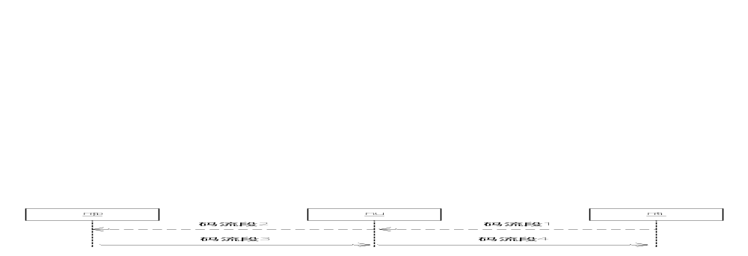
图 1

筛捡保存码流包
既然猜测源有问题，那我们可以根据交换表端口，udp.srcport==10020过滤出码流段1（图1），用wireshark：文件->导出到特定分组->确认，包过滤后的包单独成文件，例如：10020.pcap。
打开10020.pcap包，因为H.264为H.323协议两端动态协商的载荷值，我们需要人为配置wireshark的动态载荷值才能让它识别出H.264包头：编辑->首选项->协议->h264，把值改为终端协商的发送动态载荷值（中兴109）；
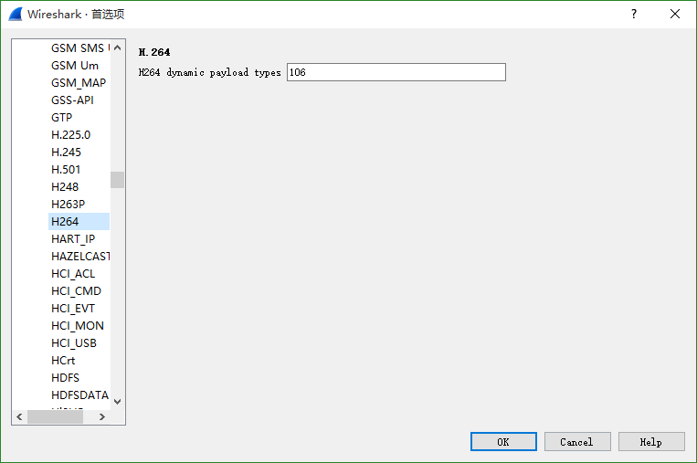

剪辑码流
中兴终端发送的码流都是双倍包，脚本处理不了，要裁剪去掉重复包，我们可以使用wireshark自带的editcap.exe工具，使用-d参数，即可包源包重新裁剪去掉重复包（默认检测宽度为5包，可自行下参）；
例：editcap -d d:\test.pcap d:\testresult.pcap

添加扩展lua脚本
Wireshark支持用户自定义lua脚本来实现很多功能，本文通过脚本来过滤修改并重新保存包为264码流，脚本识别三种H.264 RTP封装，分别是Single NALU、STAP-A、FU-A三种封装格式，且会自动把SPS和PPS放到裸码流文件头部（参考技术社区）；
将脚本附件xxx.lua放到wireshark安装目录，修改wireshark默认配置文件init.lua，让其启用脚本扩展【disable_lua = true】，加载脚本【dofile("xxx.lua")】;

执行脚本
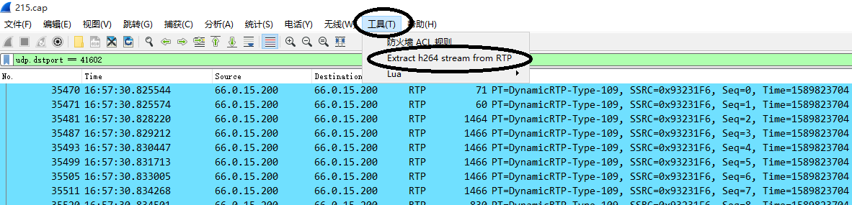
图 2
包目录下生成一个以年月日分秒命名2017-06-22-14-28-52dump.264（命名根据自己喜好修改脚本）的文件；这个就是脚本去封装后的264裸码流；

播放文件
264码流部分播放器没有办法解码，比较全能的一个免费工具FFmpeg，可以自行网上下载，其中包含三个exe分别有不同的功能, 我们使用播放工具即可：
ffmpeg: 格式转换
ffplay: 播放， _>ffplay 2017-06-22-14-28-52dump.264 //可自行定义宽高等，参数众多
ffprobe: 分析输入流

解决结果
通过播放我们发现，源码流的确有问题，只有两秒图像，后续黑屏；
但该项目问题不只是如此，具体不再过多引入；合理利用工具，能有效帮我们提升工作效率，解决一些疑难问题。

附件脚本简介

部分语句解析：
local h264_data = Field.new("h264") --用来获得包264协议数据段
local rtp_seq = Field.new("rtp.seq") --用来获得rtp的seq号
local h264_tap = Listener.new("ip", "h264") –监听h264数据包
local text_window = TextWindow.new("h264 extractor")—调用wireshark窗口
local fp = io.open(name, "wb") –创建264文件，名称可自行修改
local function handle_fu_a(seq, h264_data)—解析FU-A编码包
local function handle_stap_a(h264_data)-- 解析STAP-A编码包
fp:write("\00\00\00\01") –写入每帧的界定符

